**PROPOSAL**

**PERMOHONAN PENYERTAAN MODAL USAHA**

**UNTUK KEGIATAN**

**BADAN USAHA MILIK DESA/KALURAHAN (BUMDESA)**

**BUMDESA**

**“DADI MULYO”**

**KALURAHAN DENGOK**

**KAPANEWON PLAYEN**

**KABUPATEN GUNUNGKIDUL**

**TAHUN 2021**

**BADAN USAHA MILIK DESA/KALURAHAN**

**“DADI MULYO”**

**KALURAHAN DENGOK KAPANEWON PLAYEN**

**KABUPATEN GUNUNGKIDUL**

*Sekretariat: Kompleks Balai Kalurahan Dengok, Playen, Gunungkidul, 55861*

No : 03/Bumdes-DM/2021

Lampiran : 1 (satu) berkas

Hal : Permohonan Penyertaan Modal Usaha

**Kepada :**

**Yth. Bupati Gunungkidul**

**Cq. Kepala DP#AKBMP&D**

**Di Wonosari**

Dengan hormat,

Segala puji syukur kami panjatkan kepada Tuhan Yang Maha Esa dan semoga kita selalu mendapat bimbingan dan Ridho-Nya, Amin.

Bahwa dalam rangka pemberdayaan dan peningkatan kegiatan ekonomi masyarakat serta mengurangi jumlah pengangguran terutama golongan keluarga prasejahtera di wilayah Kalurahan Dengok, Kapanewon Playen, Kabupaten Gunungkidul, maka kegiatan tersebut sangat membutuhkan peran aktif dan dukungan dari masyarakat serta Pemerintah Kabupaten Gunungkidul.

Sehubungan dengan maksud tersebut, kami yang tergabung dalam Badan Usaha Milik Desa (BUMDesa/Kalurahan) DADI MULYO, Kalurahan Dengok, Kapanewon Playen, Kabupaten Gunungkidul, memohon kiranya Bupati Gunungkidul, Cq. Kepala Dinas Pemberdayaan Perempuan Perlindungan Anak Dan Keluarga Berencana Pemberdayaan Masyarakat Dan Desa berkenan memberikan penyertaan modal usaha untuk melancarkan kegiatan usaha yang kami upayakan agar dapat terealisasi sesuai dengan program yang direncanakan.

Demikian permohonan ini kami sampaikan, semoga Bupati Gunungkidul dapat mengabulkan pengajuan penyertaan modal usaha ini. Atas perhatian, dukungan serta kebijaksanaannya kami ucapkan terima kasih.

Dengok 15 Maret 2021

|  |  |  |
| --- | --- | --- |
| Mengetahui  Lurah Dengok,  SUYANTO, S.T |  | Ketua  BUMDes Dadi Mulyo  PRAWOTO, S.Pd |

**KATA PENGANTAR**

Puji dan Syukur kami panjatkan kehadirat Alloh SWT, atas segala karunia dan rahmatNya yang telah memberikan kelancaran serta kemudahan kepada kami sehingga kami dapat menyelesaikan penyusunan Proposal permohonan penyertaan modal usaha BUMDesa/ Kalurahan Dengok, Kapanewon Playen, Kabupaten Gunungkidul.

Proposal ini disusun untuk memberikan informasi dan gambaran umum tentang berbagai kegiatan serta rencana yang telah ditetapkan. Kami menyadari bahwa masih banyak terdapat keterbatasan dalam pelaksanaan kegiatan maupun penyampaian proposal, oleh karena itu kritik dan saran yang bersifat membangun serta dukungan dari berbagai pihak berupa material maupun non material sangat kami sambut dengan tangan terbuka demi perbaikan kami dimasa mendatang.

Harapan kami, semoga dengan tersampaikannya proposal ini dapat menggugah hati dari berbagai pihak untuk bekerja sama demi upaya pemberdayaan sumberdaya masyarakat melalui pengembangan dan penguatan usaha ekonomi masyarakat.

|  |  |  |
| --- | --- | --- |
|  |  | Ketua  BUMDes Dadi Mulyo  PRAWOTO, S.Pd |

1. **PENDAHULUAN**

**1.1. Latar Belakang**

Organisasi ekonomi perdesaan menjadi bagian penting sekaligus masih menjadi titik lemah dalam rangka mendukung penguatan ekonomi perdesaan. Oleh karenanya diperlukan upaya sistematis untuk mendorong organisasi ini agar mampu mengelola aset ekonomi strategis di desa sekaligus mengembangkan jaringan ekonomi demi meningkatkan daya saing ekonomi perdesaan. Dalam konteks demikian, BUM Desa pada dasarnya merupakan bentuk konsolidasi atau penguatan terhadap lembaga-lembaga ekonomi desa. Beberapa agenda yang bisa dilakukan antara lain:

* pengembangan kemampuan SDM sehingga mampu memberikan nilai tambah dalam pengelolaan aset ekonomi desa,
* mengintegrasikan produk-produk ekonomi perdesaan sehingga memiliki posisi nilai tawar baik dalam jaringan pasar,
* mewujudkan skala ekonomi kompetitif terhadap usaha ekonomi yang dikembangkan,
* menguatkan kelembagaan ekonomi desa,
* mengembangkan unsur pendukung seperti perkreditan mikro, informasi pasar, dukungan teknologi dan manajemen, prasarana ekonomi dan jaringan komunikasi maupun dukungan pembinaan dan regulasi.

BUM Desa merupakan instrumen pendayagunaan ekonomi lokal dengan berbagai ragam jenis potensi. Pendayagunaan potensi ini terutama bertujuan untuk peningkatan kesejahteran ekonomi warga desa melalui pengembangan usaha ekonomi mereka. Disamping itu, keberadaan BUM Desa juga memberikan sumbangan bagi peningkatan sumber pendapatan asli desa yang memungkinkan desa mampu melaksanakan pembangunan dan peningkatan kesejahteraan rakyat secara optimal.

* 1. **Dasar Pemikiran**

Dengan diterbitkannya Undang-Undang Nomor 6 Tahun 2014 tentang Desa, sebagaimana diamanatkan dalam Bab X dan Peraturan Menteri Desa, Pembangunan Daerah Tertinggal, dan Transmigrasi Nomor 4 Tahun 2015 yang menyatakan desa dapat mendirikan Badan Usaha Milik Desa yang disebut BUM Desa. Pemerintah desa dapat mendirikan Badan Usaha Milik Desa sesuai dengan kebutuhan dan potensi desa dengan harapan dapat meningkatkan pendapatan dan kesejahteraan masyarakat serta desa.

* 1. **Maksud dan Tujuan**

Sesuai dengan hal-hal yang telah diuraikan dalam pemaparan sebelumnya, penyusunan proposal ini dimaksudkan untuk menyampaikan sejumlah informasi yang dianggap perlu untuk diketahui oleh pihak-pihak terkait dalam upaya peningkatan dan pemberdayaan ekonomi mayarakat menuju kesejahteraan masyarakat di wilayah Kalurahan Dengok, Kapanewon Playen, Kabupaten Gunungkidul.

Tujuan dari penyusunan proposal ini adalah sebagai berikut :

1. Mendukung penguatan kegiatan usaha masyarakat dalam menjalin kerjasama dengan berbagai pihak yang memiliki potensi dibidang peningkatan usaha masyarakat.
2. Mewadahi dan membina masyarakat dalam kegiatan usaha sehingga menjadi sumber penghasilan yang mampu menumbuhkan motivasi dan inovasi dalam dunia usaha.
3. Meningkatkan ketahanan ekonomi masyarakat melalui kegiatan usaha yang dapat menciptakan lapangan pekerjaan.
4. Mempererat tali silaturahmi antar warga masyarakat melalui suatu wadah kegiatan yang positif dan produktif dalam Badan Usaha Milik Desa/Kalurahan.
   1. **Rencana Kegiatan**
5. Sasaran dan Target Kegiatan

Sasaran kegiatan ini meliputi pengelolaan aset ekonomi dan potensi Desa, serta sentra kegiatan ekonomi masyarakat yang ada di wilayah Kalurahan Dengok, Kapanewon Playen, Kabupaten Gunungkidul. Sedangkan target kegiatan di fokuskan kepada:

* Masyarakat produktif, seperti ibu rumah tangga, remaja serta individu dan kelompok masyarakat yang melakukan kegiatan ekonomi.
* Masyarakat prasejahtera, yang mempunyai penghasilan tidak tetap.

1. Jenis Kegiatan Usaha

Jenis kegiatan usaha yang dilaksanakan oleh BUMDesa DADI MULYO meliputi:

* Unit Usaha Persewaan Alat Berat

Jenis Usaha persewaan Molen dan angkong yang sistem persewaanya di atur berdasarkan kesepakatan antara Pengurus harian dan pengurus Unit Usaha..

* Unit Usaha Pengelolan Air Bersih

Kegiatan usaha pengelolaan Air Bersih ini adalah memberikan pelayanan Air Bersuh Kepada Masyarakat atau Pelnggan pengguna air. Ini merupakan bantuan dari Pusat dan Desa/Kalurahan melalui Program Pamsimas dan Spamdus. (JambeTirta, Tirta Lestari I dan II).

* Unit Usaha Simpan Pinjam

Kegiatan usaha Simpan pinjam adalah memberikan Penyertaan modal kepada kelompok Tani GAPOKTAN dan Koperasi Sesarengan Ambangun Ekonomi (SAE) Dengok, dengan perhitungan laba yang telah disepakati bersama dengan berita acara.

1. RENCANA ANGGARAN BIAYA

|  |  |  |
| --- | --- | --- |
| No | Jenis Usaha | Jumlah (Rp) |
| 1 | Unit Usaha Persewaan Alat  Unit Usaha Pengelolaan air Bersih  Unit Usaha Sumpan Pinjam | 50,.00.000,-  50.000.000,-  50.000.000,- |
| Jumlah Total | | 150.000.000,- |

## DATA BUMDESA /KALURAHAN

|  |  |
| --- | --- |
| 1. Nama BUM DESA | DADI MULYO |

|  |  |
| --- | --- |
| 1. Bidang Usaha | Persewaan Alat, Pengelolaan Air Bersih, Penyertaan Modal Usaha Simpan Pinjam |

|  |  |
| --- | --- |
| 1. Nomor Register | 3403031002 |

|  |  |
| --- | --- |
| 1. Alamat BUM DESA | Dengok V, Rt 15 Rw 05, Dengok, Playen, Gunungkidul |

|  |  |
| --- | --- |
| 1. Nomor Telepon/Fax | 081227172500 |

|  |  |
| --- | --- |
| 1. Alamat E-mail | Khasanahilmu123@gmali.com |

|  |  |
| --- | --- |
| 1. Nomor/Tahun Perdes | 7 / 2016 |

## 

## 

## STRUKTUR ORGANISASI

SUSUNAN ORGANISASI PENGELOLA

BADAN USAHA MILIK DESA (BUMDesa) **“DADI MULYO”**

KALURAHAN DENGOK, KAPANEWON PLAYEN KABUPATEN GUNUNGKIDUL

1. **Penasehat : Lurah**
2. **Pengawas : 1. Sudarmanto, S.Pd**

**2. Suhadi, SIP**

**3. Suronto**

1. **Ketua : Prawoto, S.Pd**
2. **Sekretaris : Suroto**
3. **Bendahara : Kadimin**

**f. Kepala Unit Usaha Jasa Persewaan Alat : 1. Suwadi**

**Sekretaris 2. Sukardi**

**Anggota 3. Suroyo**

**g. Kepala Unit Usaha Pengelolaan Air Bersih : 1. Sulyono**

**Sekretaris 2. Yudi Sugiyono**

**Anggota 3. Sukarto**

**h. Kepala Unit Usaha Simpan Pinjam : 1. Radiyono, S.Pd**

**Sekretaris 2. Marsono**

**Anggota 3. Erna Mayawati, S.Sos**

1. **PENUTUP**

Sebuah harapan besar yang ingin dicapai melalui terbentuknya Badan Usaha Milik Desa (BUMDesa) Dadi Mulyo, Kalurahan Dengok, Kapanewon Playen, Kabupaten Gunungkidul, serta dengan adanya potensi Kalurahan dan dukungan berupa material maupun non material, dapat meningkatkan pengetahuan, keterampilan dan sikap pengurus BUMDesa dan masyarakat dalam kegiatan perekonomian di Kalurahan Dengok

Hal tersebut dapat terealisasi sesuai dengan rencana, tentunya atas motivasi dan bantuan baik dari instansi pemerintah terkait (pemerintahan Desa) maupun pihak-pihak lain yang peduli melalui program-program yang intensif dan berkelanjutan. Dimana program tersebut tidak hanya secara efektif melibatkan pengelola Badan Usaha Milik Desa (BUMDesa) **Dadi Mulyo**, Kalurahan Dengok dalam pelaksanaannya, tetapi juga melibatkan peran aktif komponen masyarakat lain yang mempunyai kesamaan misi, demi kemakmuran dan kesejahteraan masyarakat Kalurahan Dengok.

|  |  |  |
| --- | --- | --- |
| Mengetahui  Lurah Dengok,  SUYANTO, S.T |  | Ketua  BUMDes Dadi Mulyo  PRAWOTO, S.Pd |

**LAMPIRAN**

**FOTO KEGIATAN BUMDESA “DADI MULYO”**

1. **Foto Laporan Pertanggungjawaban Ahkir Tahun BUMDes 2020**

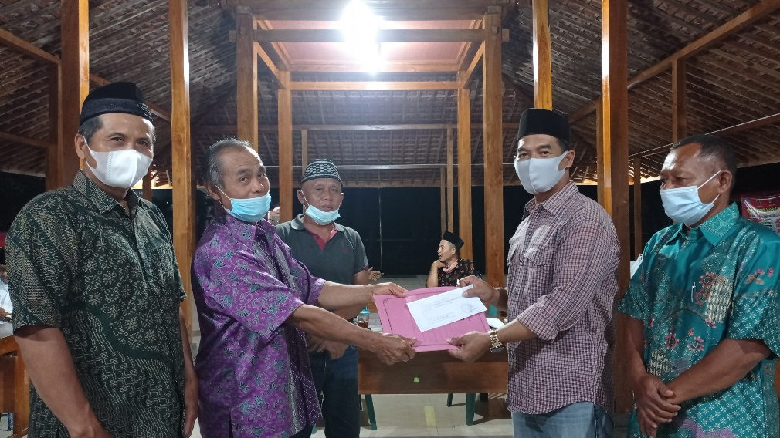

1. **Foto Usaha Simpan Pinjam**

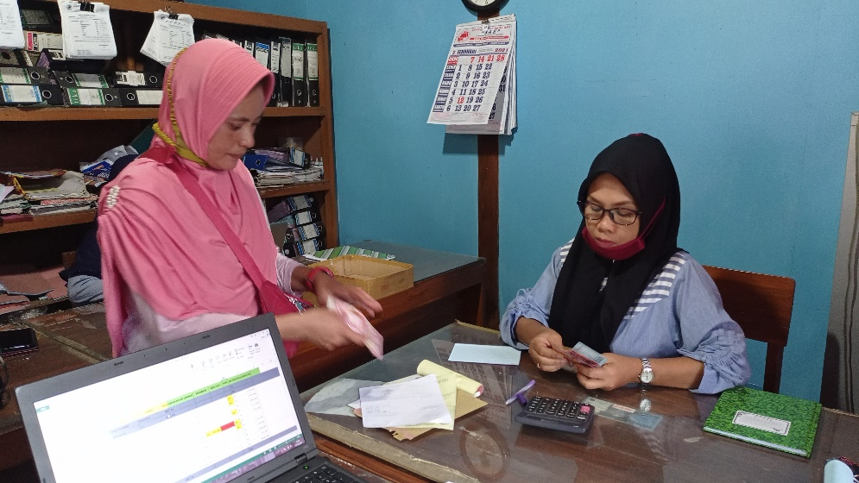

1. 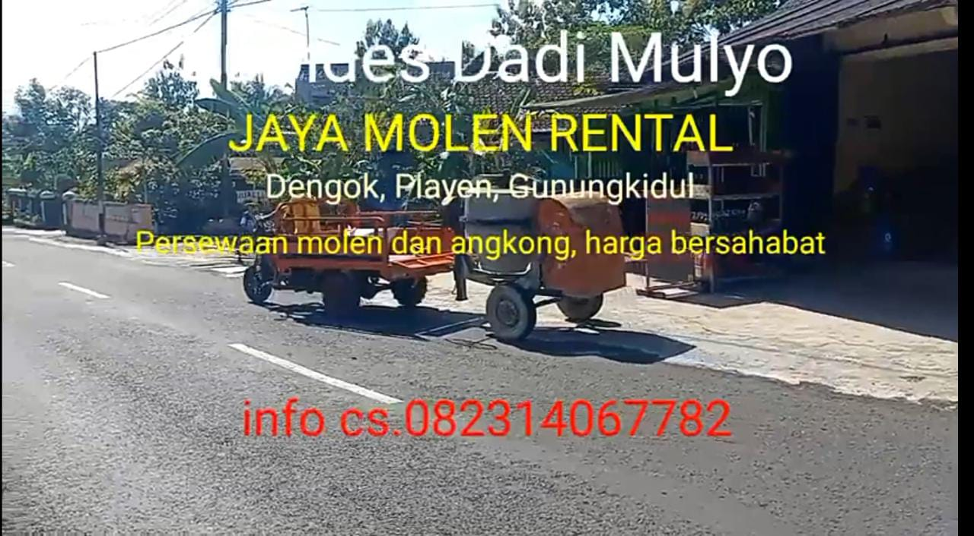**Unit Usaha Persewaan alat**
2. **Foto Pengelolaan Air Bersih**

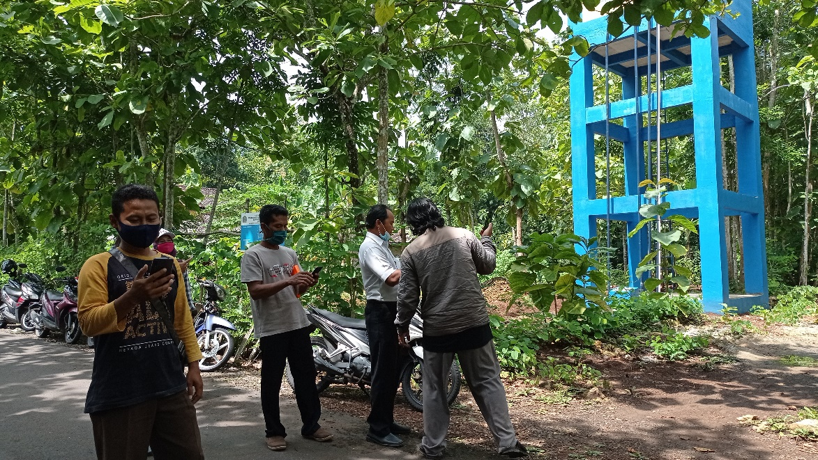

1. **Foto Rapat Bersama**

